Bỏ hàng chục triệu săn gà ăn tết

Dù giá cao hơn nhiều so với gà thường, nhưng gà Đông Tảo đang trở thành một xu hướng chơi sang, thể hiện đẳng cấp của cỗ vui xuân.

Gà Đông Tảo "cưỡi" máy bay vào Nam
Dịp Tết Quý Tỵ 2013, nhiều người không khỏi xuýt xoa khi nghe thông tin về 4 con gà Đông Tảo thuần chủng của gia đình ông Nguyễn Trọng Tích ở xã Đông Tảo, huyện Khoái Châu, Hưng Yên được rao bán với giá hơn 35 triệu đồng/con.
Trước đó, vào Tết Nguyên đán Nhâm Thìn 2012, một đôi gà trống mái Đông Tảo của gia đình ông Hiệu gần nhà ông Tích cũng từng lập kỷ lục với giá 70 triệu đồng/cặp.
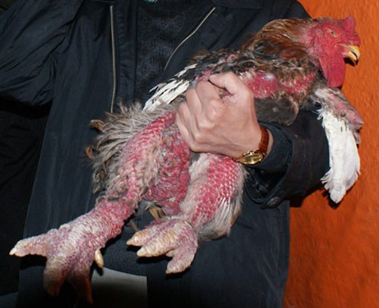
Vào dịp Tết, các đại gia lại đổ xô săn gà Đông Tảo.
Dù giá cả có cao hơn nhiều so với những loại gà thường, nhưng dường như gà Đông Tảo đang trở thành một xu hướng chơi sang, thể hiện đẳng cấp của những đại gia chịu chơi bỏ tiền mua về làm cỗ vui xuân.
Vào dịp Tết Nhâm Thìn 2012, để có được gà Đông Tảo thuần chủng ăn Tết, hai đại gia ngành bất động sảnphía Nam đã cất công ra tận Đông Tảo chọn gà, rồi còn thuê khách sạn, mua vé máy bay để chở gà về Nam... tốn cả chục triệu đồng.
Lâu nay, gà Đông Tảo vẫn được biết đến như một loại gà quý hiếm của Việt Nam. Tương truyền, ngày xưa, gà Đông Tảo là sản vật tiến vua. Những người giàu cũng thường dùng loại gà "của ngon vật lạ" này để cúng tế, biếu tặng nhau. Ngoài ra, với thân hình và đôi chân ngộ nghĩnh, giống gà này còn được nuôi để làm cảnh.
Chi chục triệu săn gà 9 cựa
Chuyện gà 9 cựa tưởng chỉ có trong chuyện cổ tích nay đã xuất hiện ngoài đời thường do những người có đam mê cái khác lạ cất công tìm kiếm.
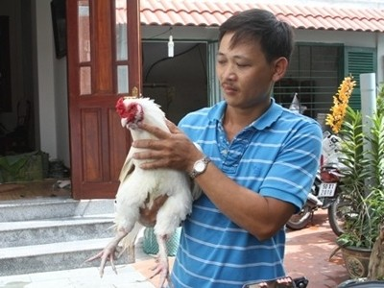
Anh Lê Hữu Thọ cùng chú gà 9 cựa.
Anh Lê Hữu Thọ (ngụ phường Tăng Nhơn Phú A, quận 9, TP.HCM) vừa mua về một con gà trống có 9 cựa. Anh Thọ cho biết, anh mua chú gà này của một người dân ở huyện Cần Đước, tỉnh Long An với giá 30 triệu đồng.
Chủ gà cho biết, khi mới sinh, chú gà này cũng chỉ có một cựa như bình thường, theo thời gian số cựa mọc dần thêm. Ngoài chiếc cựa chính thì có thêm nhiều chiếc cựa nhỏ hơn nằm xếp chéo theo chân gà, trông rất thú vị.
Anh Dũng (SN 1984, quê ở Sài Gòn) cũng làm trang trại chăn nuôi các giống gà lạ, trong đó có gà chín cựa tại Đồng Nai. Mong muốn có được giống gà 9 cựa đem về đất phương Nam nhân giống, anh Dũng đã kiên trì tìm đến bản Cỏi, xã Xuân Sơn, huyện Tân Sơn, tỉnh Phú Thọ. Và anh đã mua được một cặp gà 9 cựa màu trắng rất quý của nhà ông trưởng bản. Bằng sự cố gắng, kiên trì anh đã nhân thành công giống gà 9 cựa. Đến nay, anh đã cho xuất chuồng gần 50 cặp gà giống với giá 3 triệu đồng/cặp.
Săn gà Móng 'Sách đỏ' đón Tết
Lâu nay khi nói về Hà Nam, nhiều người chỉ biết đến cá kho Đại Hoàng, chuối Tiến vua, làng hoa Phù Vân... chứ ít ai biết rằng vùng đồng bằng chiêm trũng này còn là nơi nuôi gà Móng, một loại gà có tên trong Sách đỏ.
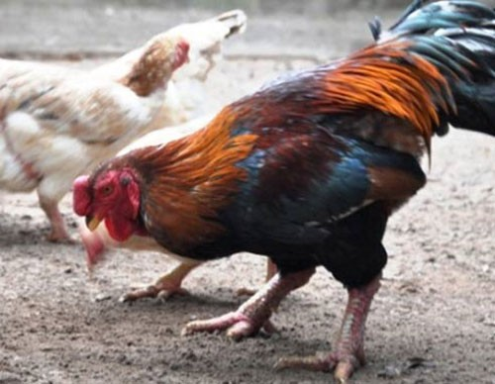
Giống gà Móng quý hiếm chỉ duy nhất xã Tiên Phong nuôi được.
Gà Móng Sách đỏ là giống gà cổ thuần chủng, chân to, có thân hình giống gà Hồ (Bắc Giang), chất lượng thịt ngon như gà Đông Tảo (Hưng Yên).
Gọi là gà Móng vì đây là gà "bản địa" ngày xưa được phát hiện và nuôi rồi nhân giống từ thôn Móng (nay là xã Tiên Phong). Từ đó, gà Móng được gìn giữ và bảo tồn gen từ đời này sang đời khác.
Đây là loại gà chỉ thích nghi với khí hậu, thổ nhưỡng của một vùng, nên duy nhất trong cả nước chỉ có xã Tiên Phong nuôi được. Chính vì vậy, cứ mỗi độ giáp Tết, giới thương lái khắp nơi lại đổ xô về đây để "săn" gà Móng.
Đổ xô săn gà chọi Tết
Gần đây, một số tỉnh đồng bằng sông Cửu Long nở rộ phong trào nuôi gà chọi. Vào dịp gần Tết Nguyên đán, các "cò" gà ở thành phố lớn lại đổ về các vùng quê săn gà chọi, cung cấp cho các đại gia mê đá gà mùa Tết.
Anh Nguyễn Văn Lai (ở xã Vĩnh Thành, huyện Chợ Lách, Bến Tre) - một người có kinh nghiệm chăm sóc và biết "xem tướng" gà - cho biết: Bà con ở huyện Chợ Lách ngoài thời gian chăm sóc vườn hoa cảnh còn tranh thủ nuôi thêm mấy đàn gà chọi, mỗi tháng kiếm lời trên bạc triệu. Nhiều khi gặp được một vài con gà chiến, tung đòn giỏi thì tiền lời gấp 3-4 lần bán một con gà thịt.
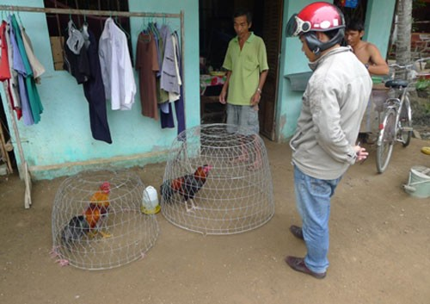
Càng gần Tết, các "cò" gà lại ra sức săn tìm gà chọi.
Theo anh Lai, chỉ cần nuôi vài bầy gà giống, mỗi năm cũng có thể chọn ra hàng chục con gà chọi có giá trị từ vài trăm ngàn đến vài triệu đồng/con. Gà chọi mỗi con mỗi vẻ, màu sắc đa dạng, tính "yêng hùng" cũng khác nhau, nhất là gà điều, gà xám, gà ô, gà tía.
Anh Nguyễn Văn Tư (ở xã Song Phú, huyện Tam Bình, Vĩnh Long) chia sẻ: "Nuôi gà đá tuy dễ kiếm tiền nhưng rất cực và công phu, đòi hỏi người nuôi phải có bề dày kinh nghiệm, lão luyện, nhất là khả năng nhận diện về tướng mạo, chọn được những con hùng dũng, lông lá màu sắc kỳ vĩ, cặp cán (chân) khoẻ mạnh, vẩy vi đều đặn và tiếng gáy oai phong. Ngoài ra họ còn phải biết o bế, chăm sóc và nâng niu gà như con của mình".
Theo Vietnamnet

